# ENFOQUE DE APRENDIZAJE POR PROYECTOS

MODULO 1: INTRODUCCION A PROYECTOS.

El aprendizaje basado en proyectos implica un cambio de los roles a desempeñar en clase, tanto para el docente como para los estudiantes y demás miembros de la comunidad. Esto se considera en cómo podría cambiar los roles en su clase desde su papel, el de sus estudiantes, los padres de familia y los miembros de la comunidad.

Tiene distintos Beneficios como:

*AUMENTO DE LA MOTIVACION

Los estudiantes que participan en el aprendizaje basados en proyectos muestran un aumento en la asistencia y una mejor actitud hacia el aprendizaje.

*LOGROS ACADEMICOS

Los estudiantes basados en estos proyectos dan mejores logros que lo aquellos creados por otros modelos; al igual que asumen una mayor responsabilidad de su propio aprendizaje.

*OPTIMIZACION DEL PENSAMIENTO DE ORDEN SUPERIOR

Este tipo de proyectos les da a los estudiantes herramientas para desarrollar complejas destrezas de pensamiento.

*aumento de la colaboración

Muchos proyectos dependen del trabajo en equipo y nos dice que los estudiantes aprenden más en un entorno colaborativo.}

*Desarrollo de la autonomía

Esto implica que los estudiantes desarrollen tareas complejas y saber organizarse en tiempo y autonomía

*Beneficios para todos los estudiantes

Les brinda la oportunidad de desempeñarse en el aula de una forma más rápida y apta para lo que involucran a estudiantes de diferentes culturas.

Este tipo de aprendizaje presenta distintos retos ya que pueden ser largos, requiere un cambio de enfoques de aprendizaje, y requieren muchísimo trabajo.

De las características de los proyectos podemos decir que:

* Los estudiantes son el centro del proceso de aprendizaje.
* El docente es el facilitador de las experiencias de aprendizaje de los estudiantes.
* Los estudiantes trabajan entre pares, con expertos y otros miembros de la comunidad.
* Los estudiantes asumen el papel de expertos

Se estructuran en:

* El proyecto se centra en objetivos específicos de aprendizaje acorde a los estándares.
* El proyecto es impulsado por importantes preguntas orientadoras del currículo.
* Las destrezas del siglo XXI son parte integral del trabajo del proyecto.
* El proyecto involucra constantes y múltiples tipos de evaluación para informar a los estudiantes y docentes.
* La variedad de estrategias pedagógicas apoyan y hacen partícipes a todos los estudiantes.

MODULO 2: Diseño de proyectos.

Todos participamos constantemente en proyectos. Pero esta no difiere mucho dentro de la clase.

Su diseño consta de cuatro pasos:

1. Determinar los objetivos:

* Estándares
* Destrezas del siglo XXI
* Objetivos de aprendizaje

1. Desarrollar preguntas orientadas del currículo:

* Pregunta esencial
* Preguntas de unidad
* Preguntas de contenido

1. Planear la evaluación
2. Diseñar actividades

**Destrezas del siglo XXI**

El estudiante necesita desarrollar:

* Colaboración
* Responsabilidad
* Pensamiento crítico, entre otras.

La Asociación para las destrezas del siglo XXI presenta una visión unificada del aprendizaje:

* Las destrezas
* El conocimiento
* Habilidades que los estudiantes deben dominar

Todo esto para alcanzar el éxito en el futuro.

**Preguntas orientadoras del currículo**

Le ayudan a relacionar conceptos esenciales dentro y entre disciplinas distintas.

Ayudan a unir objetivos de aprendizaje de alto nivel de un proyecto. Estas consisten en una sola y esencial pregunta, una o más preguntas de unidad y varias del contenido.

**Evaluación**

En una clase basada en proyectos, las pruebas cortas y exámenes no desaparecen, pero muchas destrezas que es importante y que el alumno presenta no puede ser evaluada de manera tradicional.

Existen dos tipos de evaluación en este tipo de trabajos, pero principalmente es formativa.

Esta mejora el aprendizaje y refina la enseñanza, es continua e integral y tiene lugar en múltiples situaciones. Llega a convertirse en una parte común del aprendizaje.

La evaluación continua puede:

* Evaluar sus necesidades
* Promover el aprendizaje estratégico
* Demorar la comprensión

En cambio la evaluación sanativa tiene lugar al final del proyecto. Aparte de incluir exámenes tradicionales, se les solicita a los alumnos demuestren un proceso o destreza.

Durante la planificación de actividades dentro del proyecto se desarrollan íntegramente escenarios que proporcionan una experiencia de aprendizaje enriquecedor a los estudiantes. Ayudándolos a resolver tareas o problemas y a abordar asuntos que tienen algo que ver con el mundo real.

Si dentro del proyecto hay escenarios interesantes les ayudara a tomar decisiones, tomar la iniciativa para completar tareas del proyecto, trabajar colaborativamente y construir su propio conocimiento.

Las actividades pueden incluir:

* Aprendizaje de servicio
* Simulaciones o juego de roles
* Construcción y diseño
* Resolución de problemas
* Tele-.colaboraciones
* Webquelets
* Investigaciones
* Enseñanza entre pares y la colaboración en grupo
* Debates

**NOTA:** Es importante recordar que lo primordial a considerar e identificar al diseñar un proyecto son sus estándares y objetivos. También se deben incorporar y no faltar las destrezas del siglo XXI.

MODULO 3 EVALUACION

1.- Estrategias para evaluación de proyectos

Propósitos:

* Estimar las necesidades del estudiante
* Fomentar el aprendizaje estratégico
* Demostrar comprensión

Los métodos e instrumentos necesarios para la evaluación:

* Organizadores gráficos
* Observaciones y notas anecdóticas
* Cuadernos y notas anecdóticas
* Reuniones conducidas por el estudiante

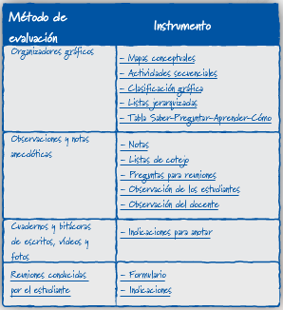

Estas formas son diversas y se pueden evaluar atreves de la observación pues en eso se ve el desempeño de cada uno de los integrantes

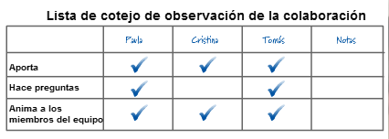

Los planes de proyectos ayudan a desarrollar destrezas de autonomía y resolución de problemas les ayudan a

* Observar su progreso
* Hacer ajustes necesarios
* Reflexionar sobre el progreso
* Solicitar ayuda u orientación en dudas

La lista de cotejo para los estudiantes les sirve para autoevaluarse. Al igual que evaluar el desempeño en todos los aspectos del progreso del plan. Hay que tomar en cuenta una matriz de valoración.

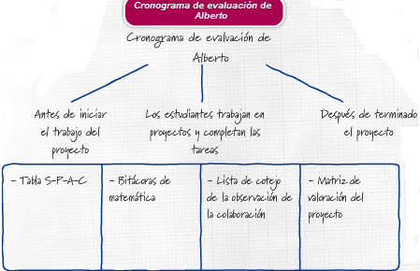

La evaluación individual es importante pero al calificar también el desempeño colaborativo de cada integrante.

Por ultimo hay que generalizar y entablar los resultados para su mejor comprensión como:

1.- 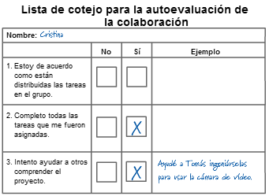2.- 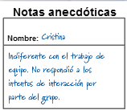

3.- 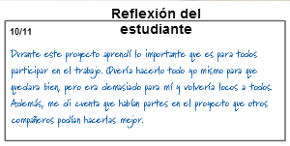

4.- 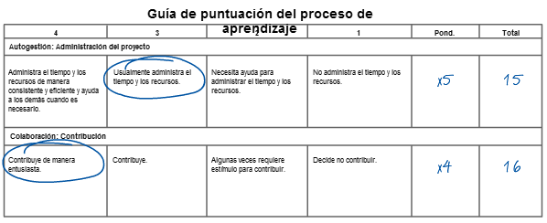

## *MODULO 4 PLANIFICACION DE PROYECTOS*

Se necesitan agrupamientos de estudiantes pues puede ser ventajoso permitir a los estudiantes a elegir un grupo y en algunas ocasiones el maestro deberá formarlos.

Manera de como estar compuestos los grupos:

* Heterogéneos
* Rompecabezas
* Elección personal (estudiante)

El aprender a motivar a los alumnos, contar con un cronograma, el saber cómo dirigir a los estudiantes, contar con estrategias administrativas que ayuden al aprendizaje y el revisar el material o recursos que se tienen para el uso personal sin elementos muy importantes para el desarrollo de la planificación del proyecto.

## Módulo 5 orientar el aprendizaje

Cuando los estudiantes trabajan en proyectos se involucran en su propio aprendizaje autónomo y en una serie de actividades como:

, recolección y análisis de datos, investigación y creación de productos y el ejercicio de desempeños. Si que para esto el docente orienta el trabajo y aprendizaje del estudiante introduciendo actividades como; la formulación de preguntas, el modelo de destrezas y promover la reflexión.

En este modulo lo importante es la formulación de preguntas en clase, el desempeño colaborativo y la autonomía de cada alumno; la reflexión del estudiante es el terminar el proyecto y en ella se expresa como se sintieron al concluir al igual de las cosas que aprendieron y como las aprendiron.